1. **Введение**
   1. Назначение

Веб-приложение с подкастами “РадиоЛампа”

* 1. Обзор системы

Данный проект является веб-сайтом, главной функциональностью которого является прослушивание подкастов через компонент Плеер а также их скачивание.

* 1. Значения и акронимы

Подкаст - трансляция музыки или речевого контента в интернете по принципу тематической или жанровой радиостанции.

1. **Предполагаемый дизайн**
   1. Предположения

На заглавной странице сайта будет размещен логотип команды подкаста(предположительно с анимацей при скроллинге вниз).

Каждая страница сайта будет иметь свою фоновую картинку. Каждая картинка – в тему подкаста.

На странице с информацией о команде будут использованы фигуры, которые будут располагаться на переднем плане(возможна анимация).

В данном веб-приложении возможно использование эффекта параллакса.

* 1. Ограничения

О таковых информации нет.

* 1. Системная среда

Веб-приложение “РадиоЛампа” работает в современных браузерах на операционной системе Windows. Для работы необходимо устойчивое соединение Интернет. Для работы с аудиоинформацией используется сервис SoundCloud. При необходимости написания бэкэнда, будут использованы базы данных MySQL и приложение HeidiSQL.

* 1. Риски

Таковых не выявлено.

1. **Архитектура**
   1. Для написания данного проекта используется фреймворк Ангуляр, который предполагает определенную архитектуру приложения, а именно наличие компонентов и их разделение на шаблон(html) , сам компонент(js класс, обрабатывающий события, чье представление лежит в шаблоне) и сервис(работа с данными). Все приложение разбито на несколько основных компонентов, таких как а также предполагается наличие нескольких основных сервисов : SoundCloudService(для работы с API SC) , PlayerService(абстракция для исключения работынепосредственно компонента Player с API) , LanguageService(для локализации всего текста сайта).
   2. 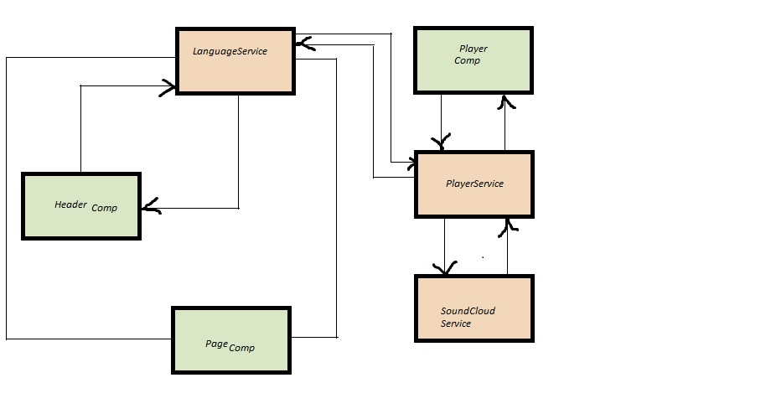

Рис.1 – Диаграмма компонентов и сервисов

* 1. Стратегии и решения

Так как разработка данного проекта сильно ограничена по времени, а также для более детального изучения одного направления,было принято решение по возможности не прописывать бэкэнд, а использовать API сервиса SoundCloud для работы с аудиозаписями подкаста. Также это решение поможет получить опыт в разработке фронтэнда для уже готового бэкэнда, что необходимо при работе в разрабатываемом рабочем проекте.

1. **Дизайн высокого уровня**
   1. Описание

Основные компоненты - Player , Header , Background , Page.

Компоненты взаимодействуют между собой и с API с помощью сервисов, которые являются важной частью архитектуры. Основная функциональность ложится на компонент Player.

* 1. Возможные модификации.

1. **Дизайн низкого уровня**
   1. Компонент Header

В хэдере сайта должны отображаться две кнопки: кнопка для смены языка и кнопка для перехода на страницу подкаста ВКонтакте. Иконки на кнопках должны однозначно отображать что происходит при нажатии.

* 1. Компонент Player

Для прослушивания подкастов используется компонент плеер. В компоненте плеер должны присутствовать кнопки “play” , “download” , “pause”.Иконки на кнопках должны однозначно отображать что происходит при нажатии.

* 1. Компонент Page

Содержит внутри себя плеер ,текстовую информацию о конкретном подкасте и фоновую картинку. Выделен в отдельный компонент для удобства локализации.

* 1. Компонент fir-page

Содержит внутри себя хэдер и логотип РадиоЛампы с анимацией.

* 1. Компонент progress-bar

Компонент для отображения прогресса проигрывания трека.

1. **Интерфейс пользователя**
   1. Основные компоненты управления

В хэдере сайта должны отображаться две кнопки: кнопка для смены языка и кнопка для перехода на страницу подкаста ВКонтакте. Для прослушивания подкастов используется компонент плеер. В компоненте плеер должны присутствовать кнопки “play” , “download” , “pause”, предназначенные для начала проигрывания, скачивания подкаста и остановки проигрования. Иконки на кнопках должны однозначно отображать что происходит при нажатии.

* 1. Страницы приложения

Первая страница содержит такие предназначенные для взаимодействия с пользователем кнопки как переключение языка и кнопка для перехода на страницу группы Вконтакте.

Вторая страница не содержит никаких элементов управления, с помощью которых пользователь может давать команды приложению, а будет носить чисто информационный характер.

Все последующие страницы кроме последней содержат компонент “player” , на котором располагаются несколько кнопок, описанных выше.